**PONTIFÍCIA UNIVERSIDADE CATÓLICA DE MINAS GERAIS  
Bacharelado em Engenharia de Software**

**TRAVEL FRIENDS**

**Ian Asenjo Dominguez Cunha**

**Jully Ketely Alves da Silva**

**Laura Lourdes Coutinho Rodrigues**

**Lorrayne Reis Silva**

**Warley Leandro dos Anjos**

| Histórico de Revisões | | | |
| --- | --- | --- | --- |
| Data | **Autor** | **Descrição** | **Versão** |
| [dd/mm/aaaa] | [Nome do autor] | [Descrever as principais alterações realizadas no documento, evidenciando as seções ou capítulos alterados] | [X] |
|  |  |  |  |
|  |  |  |  |

**SUMÁRIO**

**1** **Apresentação 3**

1.1 Problema 3

1.2 Objetivos do trabalho 3

1.3 Definições e Abreviaturas 3

**2** **Requisitos 3**

2.1 Requisitos Funcionais 3

2.2 Requisitos Não-Funcionais 4

2.3 Restrições Arquiteturais 4

2.4 Mecanismos Arquiteturais 4

**3** **Modelagem e projeto arquitetural 5**

3.1 Visão de Negócio (Funcionalidades) 5

3.2 Visão Lógica 6

3.3 Modelo de dados (opcional) 8

**4** **Avaliação da Arquitetura 9**

4.1 Cenários 9

4.2 Avaliação 10

**5** **REFERÊNCIAS 12**

**6** **APÊNDICES 13**

# Apresentação

No atual contexto pós pandêmico é indubitável a ascensão de pessoas no que tange a realização de viagens em território nacional,a partir de tal ponto observa-se um paradigma de câmbio estrutural de escolhas por parte dos viajantes como pela priorização de viagens mais curtas e como principal meio locomotivo veículos de aluguel.Com essa prorrogação,quando em turismo tais visitantes desejam conhecer lugares como pontos turísticos, museus, realizar atividades culturais e começam a se preocupar com o planejamento da viagem muito antes do corrimento da mesma.Um exemplo da afimação se mostra no aumento do consumo de conteúdos de viagem,em um documento divulgado pela Comscore, denominado "Travel Report" constatou-se o aumento de tempo do turista em sites de busca sobre locomoção,turismo e locação de fins de temporada.Isso demonstra uma mudança de paradigma do turista brasileiro no intuito de maior planejamento e na opção por explorar lugares de maneiras mais efetivas e em curto prazo.

## Problema

Um dos principais problemas enfrentados por viajantes diz respeito primeiramente a orquestração de suas atividades a serem realizadas quando estam viajando,uma vez que desejam conhecer muitos pontos que na maioria das vezes se localizam proximamente.Concisamente,os mesmos em sua maioria não possuem conhecimento de eventos ocorrentes na cidade em comparação a um nativo que conhece páginas de entretenimentos específicas de sua cidade.Segundamente,não existe uma fonte confiável de troca de informações entre pessoas conhecendo um mesmo local com tal contato sendo realizado através de grupos de *Facebook,*não tornando-se uma maneira segura de intercomunicação dado que pessoas podem se passar por outras ou fornecer informações errôneas.

## Objetivos do trabalho

O objetivo geral do trabalho é apresentar uma aplicação que possa fomentar ao usuários a criação de listas de roteiros turísticos que desejam realizar juntamente ao compartilhamento dessa a outras pessoas interessadas.Comitantemente a informatização de eventos ocorrentes na determinada localidade dos usuários e o fornecimento de uma chat para comunicação, no qual as pessoas poderão interagir para marcar encontros e compartilhar dicas.

## Definições e Abreviaturas

*Coloque aqui as definições, siglas e abreviaturas utilizadas no trabalho.*

# Requisitos

*Esta seção descreve os requisitos comtemplados nesta descrição arquitetural, divididos em dois grupos: funcionais e não funcionais.*

## Requisitos Funcionais

*Enumere os requisitos funcionais previstos para a sua aplicação. Concentre-se nos requisitos funcionais que sejam críticos para a definição arquitetural. Lembre-se de listar todos os requisitos que são necessários para garantir cobertura arquitetural. Esta seção deve conter uma lista de requisitos ainda sem modelagem. Na coluna Prioridade utilize uma escala (do mais prioritário para o menos): Essencial, Desejável, Opcional.*

| **ID** | **Descrição** | **Prioridade** |
| --- | --- | --- |
| RF001 |  |  |
| RF002 |  |  |
|  |  |  |
|  |  |  |
|  |  |  |

Obs: acrescente mais linhas, se necessário.

## Requisitos Não-Funcionais

*Enumere os requisitos não-funcionais previstos para a sua aplicação. Entre os requisitos não funcionais, inclua todos os requisitos que julgar importante do ponto de vista arquitetural ou seja os requisitos que terão impacto na definição da arquitetura. Os requisitos devem ser descritos de forma completa e preferencialmente quantitativa.*

| **ID** | **Descrição** |
| --- | --- |
| RNF001 |  |
| RNF002 |  |
|  |  |
|  |  |
|  |  |

Obs: acrescente mais linhas, se necessário.

## Restrições Arquiteturais

*Enumere as restrições arquiteturais. Lembre-se de que as restrições arquiteturais geralmente não são consideradas requisitos uma vez que limitam a solução candidata. Os requisitos não impõem restrição, mas precisam ser satisfeitos.*

As restrições impostas ao projeto que afetam sua arquitetura são (por exemplo):

* O software deverá ser desenvolvido em Python/Django;
* A comunicação da API deve seguir o padrão RESTful.

## Mecanismos Arquiteturais

*Visão geral dos mecanismos que compõem a arquitetura do sosftware baseando-se em três estados: (1) análise, (2) design e (3) implementação. Em termos de Análise devem ser listados os aspectos gerais que compõem a arquitetura do software como: persistência, integração com sistemas legados, geração de logs do sistema, ambiente de front end, tratamento de exceções, formato dos testes, formato de distribuição/implantação (deploy), entre outros. Em Design deve-se identificar o padrão tecnológico a seguir para cada mecanismo identificado na análise. Em Implementação, deve-se identificar o produto a ser utilizado na solução.   
Ex: Análise (Persistência), Design (ORM), Implementação (Hibernate).*

| **Análise** | ***Design*** | **Implementação** |
| --- | --- | --- |
| Persistência |  |  |
| Front end |  |  |
| Back end |  |  |
| Integração |  |  |
| Log do sistema |  |  |
| Teste de Software |  |  |
| Deploy |  |  |

# Modelagem e projeto arquitetural

*Apresente uma visão geral da solução proposta para o projeto e explique brevemente esse diagrama de visão geral, de forma textual. Esse diagrama não precisa seguir os padrões da UML, e deve ser completo e tão simples quanto possível, apresentando a macroarquitetura da solução.*

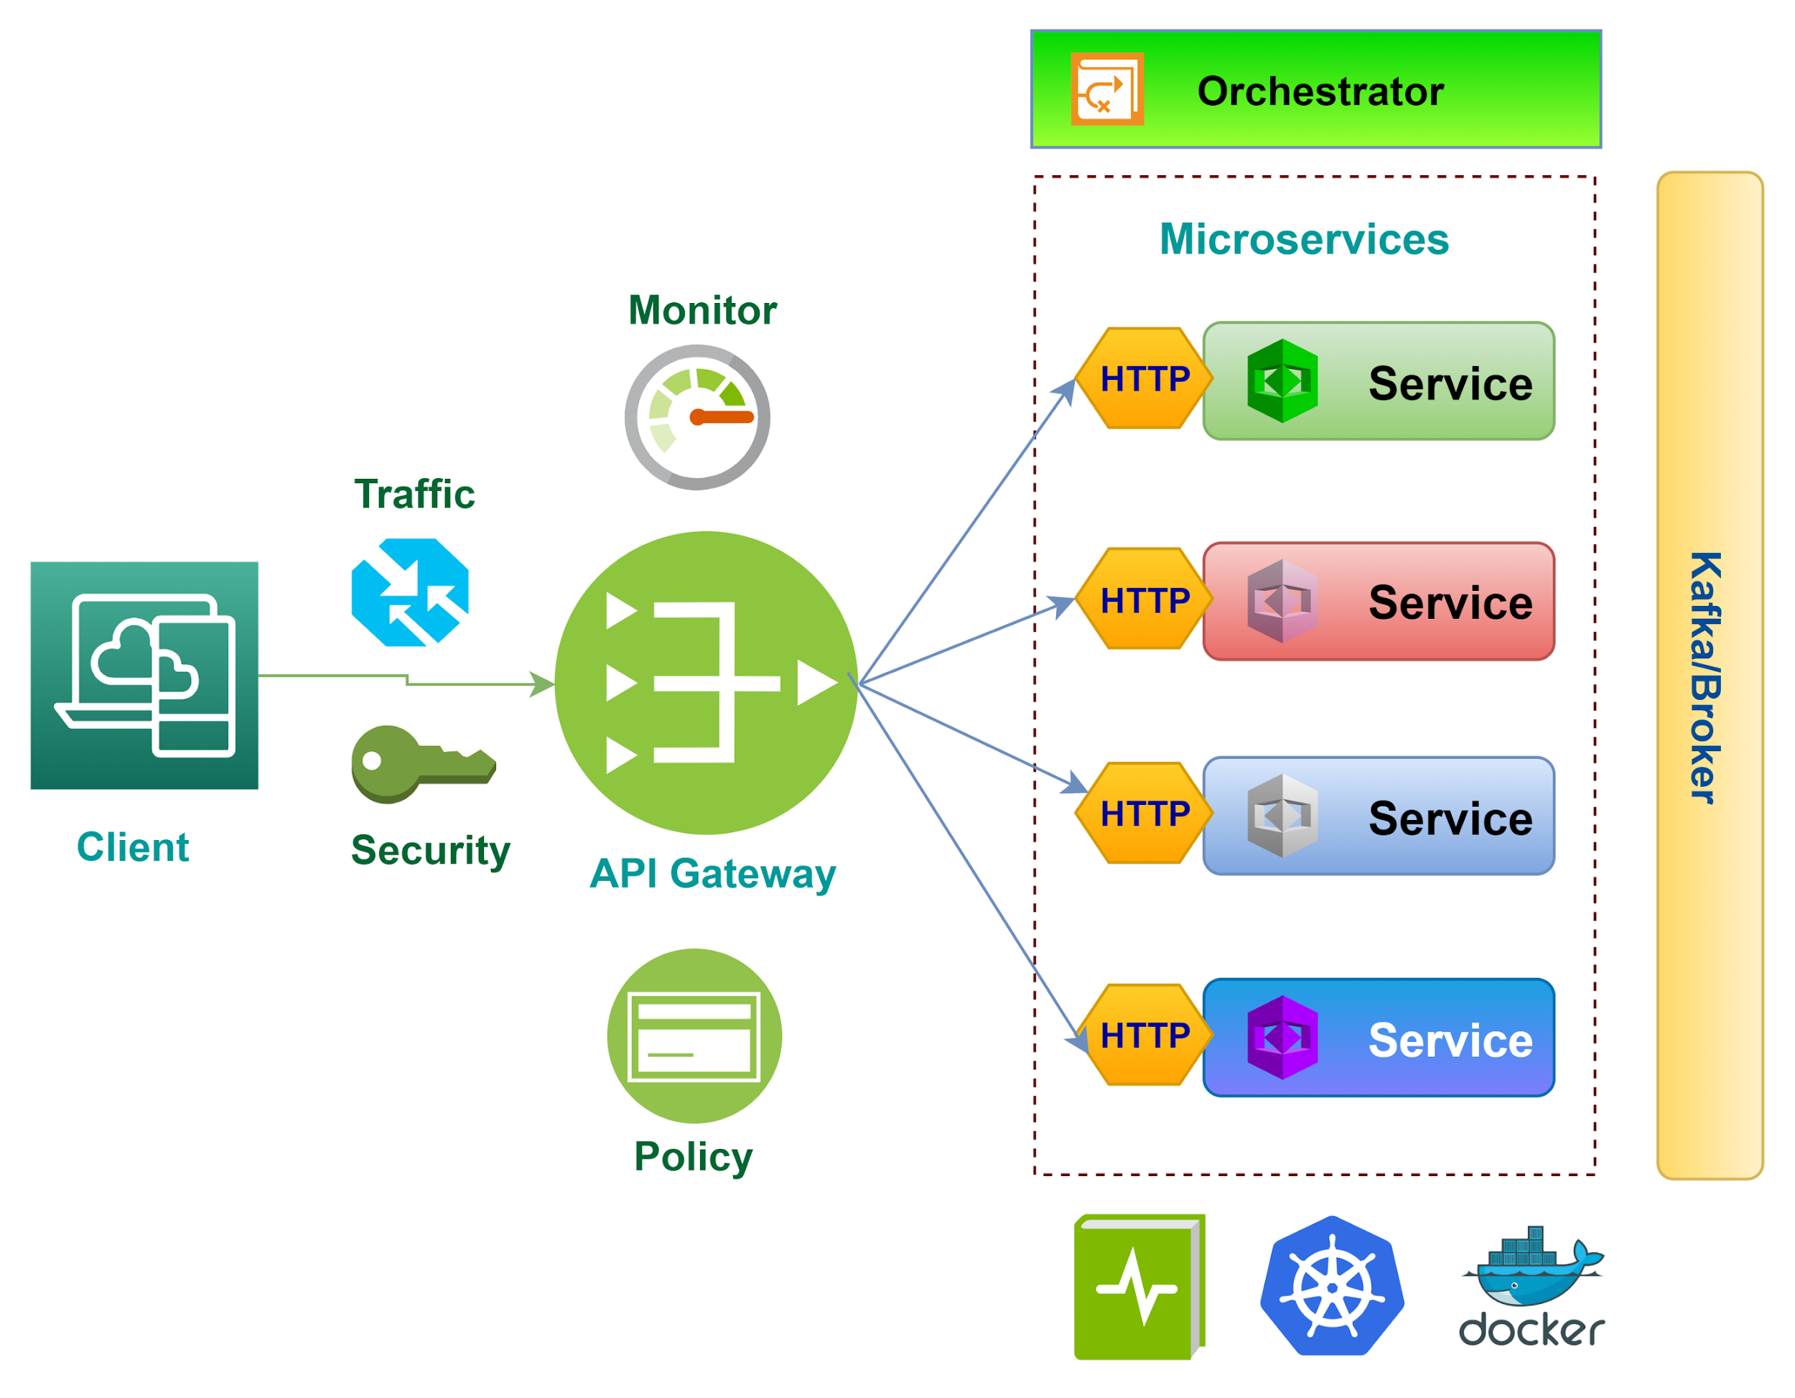

**Figura 1 - Visão Geral da Solução (fonte: https://medium.com)**

Obs: substitua esta imagem por outra, adequada ao seu projeto (cada arquitetura é única).

## Visão de Negócio (Funcionalidades)

*Apresente uma lista simples com as funcionalidades previstas no projeto (escopo do produto).*

1. O sistema deve...
2. O sistema deve...
3. ...

Obs: a quantidade e o escopo das funcionalidades deve ser negociado com os professores/orientadores do trabalho.

### Descrição resumida dos Casos de Uso / Histórias de Usuário

*Nesta seção, os casos de uso devem ser resumidos. Esse detalhamento pode ser na forma de um texto sintético ou, alternativamente, você pode optar por descrever estórias de usuários seguindo os métodos ágeis. Neste caso a seção deve chamar “Histórias de usuários”. Lembre-se das características de qualidade das estórias de usuários, ou seja, o que é preciso para descrever boas histórias de usuários.*

Exemplos de resumo de Casos de Uso:

| **UC01 – NOME DO CASO DE USO 01** | |
| --- | --- |
| **Descrição** |  |
| **Atores** |  |
| **Prioridade** |  |
| **Requisitos associados** |  |
| **Fluxo Principal** |  |

| **UC02 – NOME DO CASO DE USO 02** | |
| --- | --- |
| **Descrição** |  |
| **Atores** |  |
| **Prioridade** |  |
| **Requisitos associados** |  |
| **Fluxo Principal** |  |

Exemplos de Histórias de Usuário:

* Como Fulano eu quero poder convidar meus amigos para que a gente possa se reunir...
* Como Cicrano eu quero poder organizar minhas tarefas diárias, para que...
* Como gerente eu quero conseguir entender o progresso do trabalho do meu time, para que eu possa ter relatórios periódicos dos nossos acertos e falhas.

## Visão Lógica

*Apresente os artefatos que serão utilizados descrevendo em linhas gerais as motivações que levaram a equipe a utilizar estes diagramas.*

### Diagrama de Classes

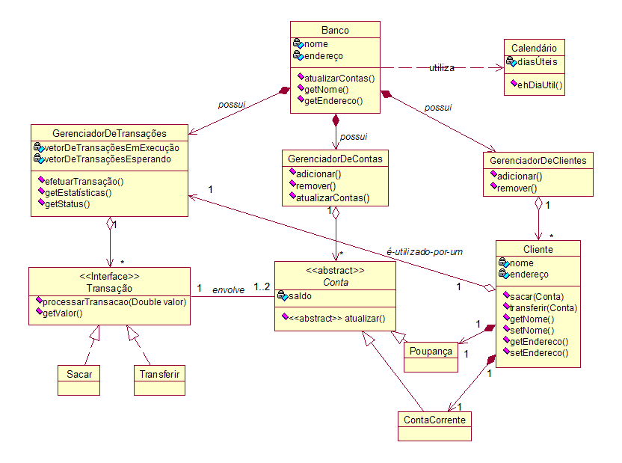

**Figura 3 – Diagrama de classes (exemplo). Fonte: o próprio autor.**

Obs: Acrescente uma breve descrição sobre o diagrama apresentado na Figura 3.

### Diagrama de componentes

*Apresente o diagrama de componentes da aplicação, indicando, os elementos da arquitetura e as interfaces entre eles. Liste os estilos/padrões arquiteturais utilizados e faça uma descrição sucinta dos componentes indicando o papel de cada um deles dentro da arquitetura/estilo/padrão arquitetural. Indique também quais componentes serão reutilizados (navegadores, SGBDs, middlewares, etc), quais componentes serão adquiridos por serem proprietários e quais componentes precisam ser desenvolvidos.*

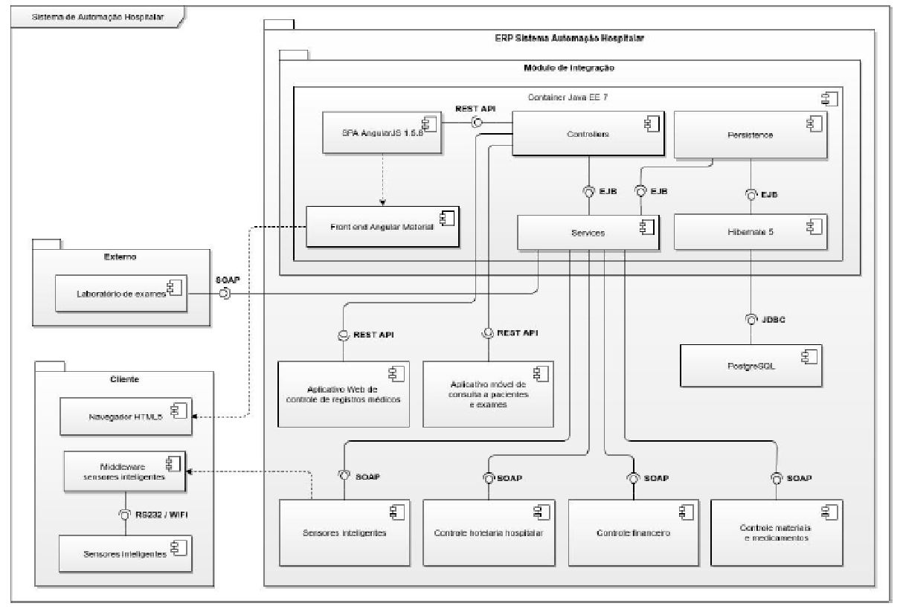

**Figura 3 – Diagrama de Componentes (exemplo). Fonte: o próprio autor.**

Apresente uma descrição detalhada dos artefatos que constituem o diagrama de implantação.

Ex: conforme diagrama apresentado na Figura X, as entidades participantes da solução são:

* **Componente 1** - Lorem ipsum dolor sit amet, consectetur adipiscing elit. Cras nunc magna, accumsan eget porta a, tincidunt sed mauris. Suspendisse orci nulla, sagittis a lorem laoreet, tincidunt imperdiet ipsum. Morbi malesuada pretium suscipit.
* **Componente 2** - Praesent nec nisi hendrerit, ullamcorper tortor non, rutrum sem. In non lectus tortor. Nulla vel tincidunt eros.

## Modelo de dados (opcional)

*Caso julgue necessário para explicar a arquitetura, apresente o diagrama de classes ou diagrama de Entidade/Relacionamentos ou tabelas do banco de dados. Este modelo pode ser essencial caso a arquitetura utilize uma solução de banco de dados distribuídos ou um banco NoSQL.*

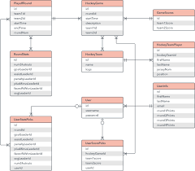

**Figura 3 – Diagrama de Entidade Relacionamento (ER) - exemplo. Fonte: o próprio autor.**

Obs: Acrescente uma breve descrição sobre o diagrama apresentado na Figura 3.

# Avaliação da Arquitetura

*Esta seção descreve a avaliação da arquitetura apresentada, baseada no método ATAM.*

## Cenários

*Apresente os cenários de testes utilizados na realização dos testes da sua aplicação. Escolha cenários de testes que demonstrem os requisitos não funcionais sendo satisfeitos. Os requisitos a seguir são apenas exemplos de possíveis requisitos, devendo ser revistos, adequados a cada projeto e complementados de forma a terem uma especificação completa e auto-explicativa.*

**Cenário 1 - Acessibilidade:** Suspendisse consequat consectetur velit. Sed sem risus, dictum dictum facilisis vitae, commodo quis leo. Vivamus nulla sem, cursus a mollis quis, interdum at nulla. Nullam dictum congue mauris. Praesent nec nisi hendrerit, ullamcorper tortor non, rutrum sem. In non lectus tortor. Nulla vel tincidunt eros.

**Cenário 2 - Interoperabilidade:** Pellentesque habitant morbi tristique senectus et netus et malesuada fames ac turpis egestas. Fusce ut accumsan erat. Pellentesque in enim tempus, iaculis sem in, semper arcu.

**Cenário 3 - Manutenibilidade:** Phasellus magna tellus, consectetur quis scelerisque eget, ultricies eu ligula. Sed rhoncus fermentum nisi, a ullamcorper leo fringilla id. Nulla lacinia sem vel magna ornare, non tincidunt ipsum rhoncus. Nam euismod semper ante id tristique. Mauris vel elit augue.

**Cenário 4 - Segurança:** Suspendisse consectetur porta tortor non convallis. Sed lobortis erat sed dignissim dignissim. Nunc eleifend elit et aliquet imperdiet. Ut eu quam at lacus tincidunt fringilla eget maximus metus. Praesent finibus, sapien eget molestie porta, neque turpis congue risus, vel porttitor sapien tortor ac nulla. Aliquam erat volutpat.

## Avaliação

*Apresente as medidas registradas na coleta de dados. O que não for possível quantificar apresente uma justificativa baseada em evidências qualitativas que suportam o atendimento do requisito não-funcional. Apresente uma avaliação geral da arquitetura indicando os pontos fortes e as limitações da arquitetura proposta.*

| **Atributo de Qualidade:** | **Requisito de Qualidade** |
| --- | --- |
| Segurança | Acesso aos recursos restritos deve ser controlado |
| **Preocupação:** | |
| Os acessos de usuários devem ser controlados de forma que cada um tenha acesso apenas aos recursos condizentes as suas credenciais. | |
| **Cenários(s):** | |
| Cenário 4 | |
| **Ambiente:** | |
| Sistema em operação normal | |
| **Estímulo:** | |
| Acesso do administrador do sistema as funcionalidades de cadastro de novos produtos e exclusão de produtos. | |
| **Mecanismo:** | |
| O servidor de aplicação (Rails) gera um *token* de acesso para o usuário que se autentica no sistema. Este *token* é transferido para a camada de visualização (Angular) após a autenticação e o tratamento visual das funcionalidades podem ser tratados neste nível. | |
| **Medida de Resposta:** | |
| As áreas restritas do sistema devem ser disponibilizadas apenas quando há o acesso de usuários credenciados. | |
| **Considerações sobre a arquitetura:** | |
| **Riscos:** | Não existe |
| **Pontos de Sensibilidade:** | Não existe |
| ***Tradeoff*:** | Não existe |

Evidências dos testes realizados

*Apresente imagens, descreva os testes de tal forma que se comprove a realização da avaliação.*

# REFERÊNCIAS

*Como um projeto da arquitetura de uma aplicação não requer revisão bibliográfica, a inclusão das referências não é obrigatória. No entanto, caso você deseje incluir referências relacionadas às tecnologias, padrões, ou metodologias que serão usadas no seu trabalho, relacione-as de acordo com o modelo a seguir.*

SOBRENOME DO AUTOR, Nome do autor. **Título do livro ou artigo.** Cidade: Editora, ano.

SOBRENOME DO AUTOR, Nome do autor. **Título do livro ou artigo.** Cidade: Editora, ano.

SOBRENOME DO AUTOR, Nome do autor. **Título do livro ou artigo.** Cidade: Editora, ano.

SOBRENOME DO AUTOR, Nome do autor. **Título do livro ou artigo.** Cidade: Editora, ano.

SOBRENOME DO AUTOR, Nome do autor. **Título do livro ou artigo.** Cidade: Editora, ano.

SOBRENOME DO AUTOR, Nome do autor. **Título do livro ou artigo.** Cidade: Editora, ano.

# APÊNDICES

*Inclua o URL do repositório (Github, Bitbucket, etc) onde você armazenou o código da sua prova de conceito/protótipo arquitetural da aplicação como anexos. A inclusão da URL desse repositório de código servirá como base para garantir a autenticidade dos trabalhos.*